淋巴瘤
病例6 发热、咳嗽、两肺多发结节和肿块
【病情介绍】
患者男性，49岁，农民，安徽人。因“发热、咳嗽1个月”于2011年1月28日首次入院。患者于入院前1个月在受凉后出现发热、咳嗽，少痰，体温高达39～40℃，无畏寒寒战，无胸痛咯血，无胸闷气急，无关节酸痛，于2011年1月19日～2011年1月27日至当地医院住院治疗，住院期间查血常规：白细胞计数 3.39×10 ⁹ /L，中性粒细胞百分比 77.3%，淋巴细胞百分比 10.8%，血红蛋白129g/L，血小板计数163×10 ⁹ /L；C反应蛋白 51.1mg/L；血CEA 8.09ng/ml，胸部CT：双肺弥漫性结节影。纤维支气管镜示：气道通畅，双侧叶段支气管黏膜轻度充血、水肿，刷检未见抗酸杆菌和脱落细胞。予哌拉西林/他唑巴坦、利福平、氟康唑等治疗，体温不退，乃于2011年1月26日行左下肺经皮肺穿刺针吸细胞学检查：未见异形细胞。为进一步诊治而来我院。既往有高血压史近10年。无肝炎、结核病史，无粉尘接触史。
入院查体：
T 38.0℃，R 21次/分，P 94次/分，BP 109/61mmHg，神清，精神稍差，吸氧下口唇无发绀，皮肤巩膜无黄染，全身浅表淋巴结未及肿大，双肺呼吸音粗，未闻及干湿啰音，心律齐，腹平软，无压痛及反跳痛，肝脾肋下未及，双下肢无水肿，脊柱四肢无畸形，神经系统无阳性体征。皮肤未见红斑和结节。
入院诊断：
1.两肺多发结节待查：肺部肿瘤？感染性病变？
2.高血压
辅助检查：
血常规示白细胞计数 3.3×10 ⁹ /L，中性粒细胞百分比 76.9%，淋巴细胞百分比 10.8%，血红蛋白 119g/L，血小板计数 149×10 ⁹ /L。血气分析（不吸氧）：pH 7.48，PCO ₂ 33.9mmHg，PaO ₂ 57.8mmHg， 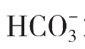 25.2mmol/L。ANA、P-ANCA、C-ANCA均为阴性，MPO、PR3正常。红细胞沉降率 81mm/h，C反应蛋白 60.7mg/L，血乳酸脱氢酶 622U/L。痰检未见抗酸杆菌和脱落细胞，血肿瘤标志物正常，PPD试验阴性。入院后2011年1月31日肺部CT（图2-1-26）示两肺多发大小不一结节、肿块，较当地CT（2011年1月18日）有进展，肺门纵隔未见肿大淋巴结。纤维支气管镜检查：气管支气管腔均通畅，未见新生物。气管镜刷片和肺泡灌洗液均未见肿瘤细胞和抗酸杆菌。住院期间予骨髓穿刺检查，骨髓常规未见明显异常，骨髓活检示：造血细胞增生活跃，粒、红、巨核三系均可见，以粒系增生为主，免疫组化检测见散在CD3T细胞浸润。
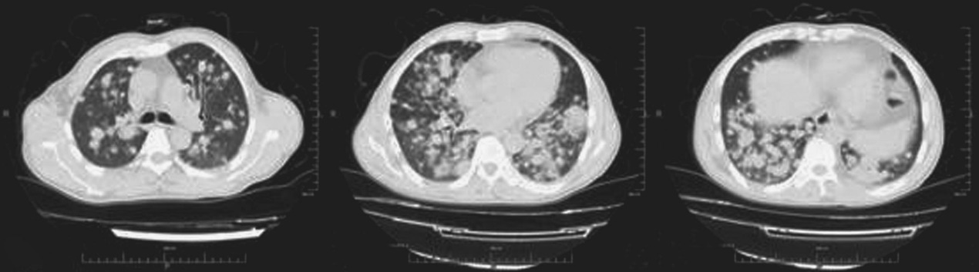
图2-1-26 肺部CT（2011年1月31日）两肺可见多发大小不等的结节状、肿状影，密度尚均匀，以两下肺病灶居多，病灶边缘欠光整
诊治经过：
入院后予拜复乐0.4g，每日一次静滴抗感染、吸氧及对症处理，患者仍持续高热，体温波动在39～40.3℃，午后体温升高，无畏寒寒战，伴咳嗽。为明确诊断于2011年2月8日行CT引导下经皮肺穿刺
，穿刺过程中患者突然出现四肢抽搐、双眼上翻、意识丧失，持续数分钟后症状缓解，但出现右手握力减退。行头颅磁共振检查未见异常，神经内科会诊考虑继发性癫痫可能，予德巴金治疗。患者因经济困难于2011年2月9日出院回当地治疗，予三联抗结核药物诊断性抗结核治疗。后我院肺穿刺病理回报：慢性炎症伴坏死，淋巴组织增生。
出院后患者仍持续高热，并伴有乏力，活动后略胸闷，2011年4月5日当地复查肺部CT（图2-1-27）：两肺多发团块、结节影，对比2011年1月31日CT病灶增多、增大，乃于2011年4月7日再次入住我院。入院查体：神清，精神软，浅表淋巴结未及肿大，双肺呼吸音粗，未闻及干湿啰音，心律齐，腹平软，无压痛及反跳痛，肝脾肋下未及，触诊时发现左上腹肋缘下皮肤约0.5cm×0.8cm，局限性增厚，无红肿压痛，右上肢肌力Ⅳ级，握力减退。入院后血常规示白细胞3.8×10 ⁹ /L，中性粒细胞百分比 84.8%，淋巴细胞百分比 4.7%，嗜酸性粒细胞百分比 1.3%，血红蛋白106g/L，血小板279×10 ⁹ /L；ESR 27mm/h，CRP42.60mg/L。癌胚抗原7.8ng/ml。肝肾功能正常。入院后体温波动于38～40℃，予甲强龙40mg，每日一次，治疗后体温降至正常，咳嗽减少。于2011年4月10日无诱因下突然再次出现癫痫样大发作，查头颅MRI示右侧枕叶及右侧额顶叶皮层下、双侧半卵圆中心异常信号影，乃行腰穿检查，测脑脊液压力185mmH ₂ O，脑脊液常规、生化、ADA均正常，未找见隐球菌及脱落细胞。左上腹皮肤局部增厚处行皮肤活检，活检病理示：皮肤真皮及皮下脂肪组织的血管周围见淋巴细胞簇状密集生长，有的侵入血管壁，免疫组化上述细胞表达CD2，CD3，CD5，CD4，CD43及TIA-1（+），CD8，G-B少量（+），EBV（-），Ki-67（30%，+），CD56，CD20，CD79a（-），外周T细胞淋巴瘤考虑。后对经皮肺穿刺的组织标本进行再次病理检查，符合淋巴瘤表现。
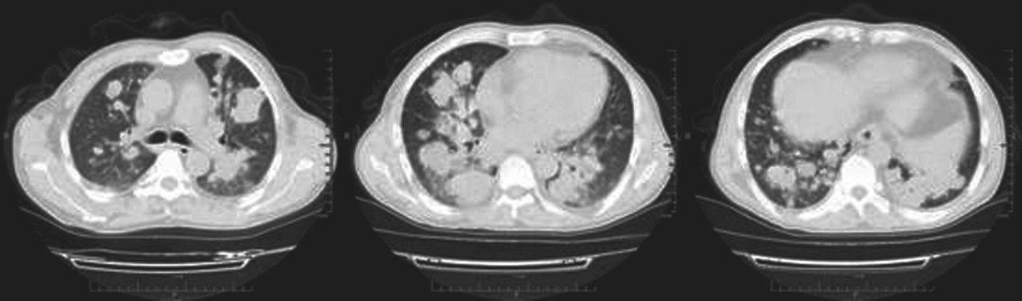
图2-1-27 肺部CT（2011年4月5日）两肺可见多发大小不等的团块状影，部分融合，对比2011年1月31日片病灶进展
最终诊断：
1.外周T细胞淋巴瘤
2.继发性癫痫
3.高血压
治疗和转归：
患者放弃进一步治疗于2011年4月15日出院，出院后半月死亡，病程约4个月。
【重要提示】
1.中年男性，农民，慢性病程；
2.以高热、咳嗽和乏力为主要症状，伴反复癫痫样发作；
3.无全身浅表淋巴结和纵隔淋巴结肿大，体检发现左上腹皮肤局限性增厚；
4.胸部CT：两肺弥漫分布的结节和肿块样病灶；
5.左上腹皮肤局限性增厚处活检提示外周T细胞淋巴瘤。
【讨论】
淋巴瘤为常见的血液系统的恶性肿瘤，淋巴瘤的临床表现变化多端，几乎很多脏器都可累及，但以肺内病变为主要表现的淋巴瘤少见。肺淋巴瘤根据起源不同可分为三类：①肺继发性淋巴瘤；②肺原发性淋巴瘤；③与免疫缺陷有关的肺淋巴瘤。最常见的为肺继发性淋巴瘤。肺继发性淋巴瘤分为霍奇金淋巴瘤（HD）和非霍奇金淋巴瘤（NHL）。HD肺受累的发生率为11.6%～14.3%，NHL肺受累的发生率为2.81%～3.7%，低于HD。肺继发性淋巴瘤很少单独侵犯肺实质，多伴有纵隔、肺门淋巴结、胸膜和心包等部位的病变。
肺继发性淋巴瘤除咳嗽
、咳痰、胸痛等相应的胸部症状外，多有全身浅表淋巴结肿大，约半数患者有特征性的周期性发热，可有肝、脾大、贫血等症状。肺继发性淋巴瘤的肺部表现多种多样，可分为：①结节（肿块）型：最常见，可表现为肺内单发或多发结节或肿块，直径1～10cm，密度均匀，可互相融合；②肺炎肺泡型：表现为沿肺段或叶分布的模糊斑片状渗出或实变病灶；③间质型：最少见，表现为弥散的细或粗糙网状结构或网状小结节，或呈磨玻璃样变。④粟粒型：表现为直径<1cm的多发小结节，边界粗糙，内无支气管充气征。肺继发性淋巴瘤患者肺内病变常以上述多种形式混合存在，影像学的多样性为肺继发性淋巴瘤的一个特点。肺继发性淋巴瘤的影像学表现多样化且没有特异性，需与转移性或原发性肺部肿瘤、结缔组织病肺浸润、肺内炎性病灶、结节病等鉴别。
该患者辗转3个多月才得到确诊，说明了该病例诊断的疑难性。该病例的诊断难点归纳为：①该病例以发热、咳嗽、两肺多发结节及肿块影为主要和首发临床表现，但无淋巴瘤常见的淋巴结肿大、肝脾肿大、贫血等症状，血象、骨髓常规和活检未见明显异常，临床医生的诊断思路易局限在肺部疾病的诊断和鉴别诊断上。②虽经两次肺穿刺均未能确诊。③疾病进展过程中出现反复的癫痫样大发作，且当时头颅磁共振检查未见异常，使病情变得更加复杂化。
回顾该病例的诊治过程，我们有一些深刻的体会：①作为专科医生在诊断疾病时应常常考虑到与他科疾病的交叉性，思路要宽。②临床医生应重视疾病进展过程中出现的每一细节，细致的体格检查即使在医疗诊断设备高度发达的今天，对疾病的诊断仍至关重要。③多学科的配合能提高诊断的效率和少走弯路。
（浙江大学医学院附属第一医院 王悦虹）
【析评】
淋巴瘤的临床表现变化多端，几乎很多脏器都可累及，但以肺内病变为主要和首发表现的淋巴瘤少见。作为专科医生诊断疾病时思路要宽，要考虑与他科疾病的交叉性。
（浙江大学医学院附属第一医院 周建英）
【参考文献】
1.Au V，LeungAN. Radiologic manifestations of lymphoma in the thorax.AJR，1997，168：95-98.
2.Blank N，Castellino RA. The intrathoracic manifestations of the malignant lymphomas and the leukemias. Semin Roentgenol，1980，15：227-245.
3.Fujisawa T，Suda T，Matsuura S，et al. Peripheral T-cell lymphoma with diffuse pulmonary infiltration andan increase in serum KL-6 level.Respirology，2007，12：452-454.
4.单华，顾雅佳，李文涛，等.肺继发性淋巴瘤的CT多样性.中国医学计算机成像杂志，2007，13：85-87.
病例7 反复咳嗽、咳痰，活动后气促4年余，加重1个月余，左下肺空洞
【病情介绍】
患者男性，63岁，干部，因“反复咳嗽、咳痰，活动后气促4年余，加重1个多月”于2011年4月8日到我院呼吸科入院。
4年多前患者无明显诱因出现咳嗽、咳白色泡沫痰，晨起较多，伴有活动后气紧，无发热、盗汗、胸痛及咯血等症状，在当地医院抗感染、平喘治疗（具体药物不详）后好转。此后，患者每于感冒后病情反复发作，多次于当地医院经抗感染等治疗后好转。4个多月前，患者感冒后上述症状加重，当地医院行胸部CT显示：慢性支气管炎、肺气肿征象，以及左肺下叶大片阴影伴空洞形成。诊断为：“慢性阻塞性肺疾病，左下肺脓肿”。先后给予头孢唑林、阿奇霉素、哌拉西林等抗感染治疗29天后，复查胸部CT提示“左肺下叶病灶未见明显吸收”。转入上级医院，仍诊断为“慢性阻塞性肺疾病，左下肺脓肿”。先后给予美洛西林、帕珠沙星、头孢美唑、阿米卡星抗感染
治疗31天后复查胸部CT，“左肺下叶病灶仍无明显吸收”，患者自觉咳嗽、咳痰，活动后气紧症状好转出院。1个多月前患者感冒后再次出现咳嗽，咳黄脓痰，活动后胸闷、气紧，再次到当地医院就诊，予以哌拉西林/他唑巴坦、克拉霉素抗感染23天，复查胸部CT“左肺下叶病灶仍吸收不明显”。为求进一步诊治来我院门诊就诊，后收入我科。患病以来，精神食欲可，睡眠可，二便正常，体重未见明显减轻。
2008年曾诊断“肺结核”，在当地疾病预防控制中心口服板式药抗结核4个多月后治愈。否认肝炎和其他传染病史。吸烟40多年，20余支/天，戒烟4个多月。饮酒史6～7年，平均300g/d。家族史无特殊。
入院查体：
生命体征平稳，双肺闻及广泛干啰音，未闻及明显湿啰音。余无特殊。外院多次CT提示：慢性支气管炎、肺气肿征象，以及左肺下叶大片阴影伴空洞形成。
入院诊断：
1.左下肺脓肿？
2.慢性阻塞性肺疾病急性加重期
诊治经过：
入院后予以环丙沙星抗感染，氨茶碱、沐舒坦、雾化吸入对症治疗，患者诉咳嗽、咳痰、活动后胸闷气紧好转。血常规：白细胞计数 4.12×10 ⁹ /L，中性粒细胞百分比 48.8%，血小板计数 168×10 ⁹ /L，血红蛋白 124g/L。肝肾功能正常。血清CA125 90.56U/ml，非小细胞肺癌抗原 5.30ng/ml。我院胸部CT示（图2-1-28）：左肺下叶空洞伴实变，考虑肺脓肿可能。双肺散在感染灶。慢性支气管炎、肺气肿伴多发肺大疱。左侧胸膜增厚。痰涂片：未查见细菌、真菌及抗酸杆菌。痰、咽细菌培养检验结果：大肠埃希菌。纤维支气管镜检查示：管腔未见异常。支气管刷片病检示：（左下叶后基底段刷片）未查见肿瘤细胞。2011年4月15日纤维支气管镜活组织
病检：左肺下叶后基底段黏膜下淋巴组织增生。2011年4月18日病理免疫组化及抗原受体基因重排检测（图2-1-29）：（左肺下叶后基底段）黏膜下见中等偏小的淋巴样细胞成片浸润，免疫组化染色呈CD20（+）、CD3ε（-）、CyclinD1（-）、IgK（+）、Igλ（-）、Ki-67阳性率约5%；PCR检测：检出IgH重排。结合形态学、免疫组化及抗原受体基因重排检测结果，病理诊断为惰性B细胞肿瘤，考虑淋巴结外边缘区黏膜相关淋巴组织淋巴瘤（MALToma），惰性。病理第三次报告（2011年4月20日）：与病理第二次报告一致，病理诊断为惰性B细胞肿瘤，考虑淋巴结外边缘区黏膜相关淋巴组织淋巴瘤（MALToma），惰性。骨髓涂片：骨髓增生活跃，未查见特殊异常细胞。血β ₂ -微球蛋白4.25mg/L。患者及家属拒绝胃镜检查。
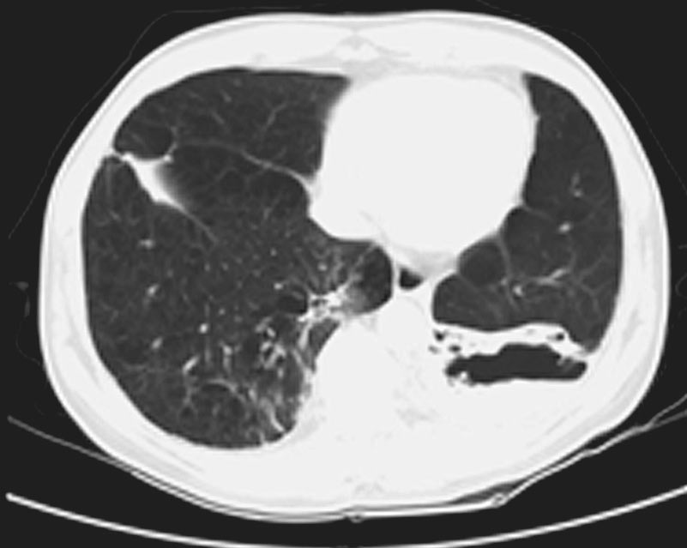
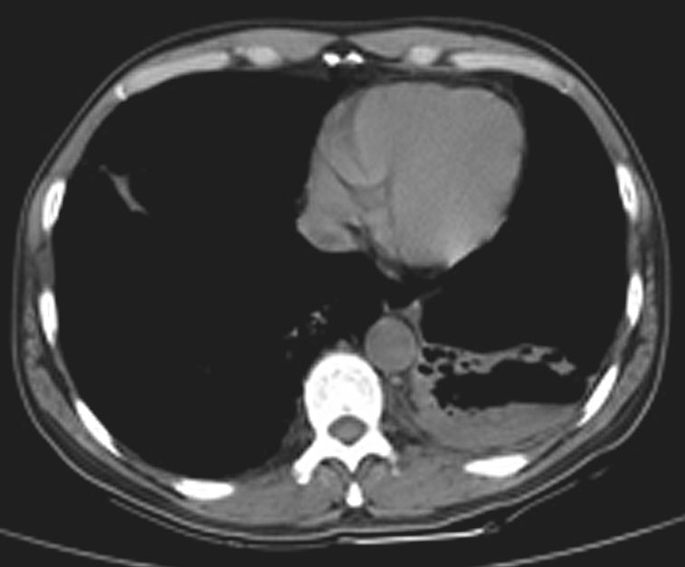
图2-1-28 胸部CT提示：左肺下叶空洞伴实变，考虑肺脓肿可能。双肺散在感染灶。慢性支气管炎、肺气肿伴多发肺大疱。左侧胸膜增厚
最终诊断：
1.肺黏膜相关淋巴组织型边缘区B细胞淋巴瘤（MALT-MZL）；
2.慢性阻塞性肺疾病急性加重期；
治疗和转归：
后转入我院血液科行COP方案化疗后好转出院。
【重要提示】
1.老年男性，起病缓慢，病程长；
2.以咳嗽、咳白色泡沫痰，活动后气紧为主要症状；
3.查体显示双肺闻及广泛干啰音，而无明显湿啰音；
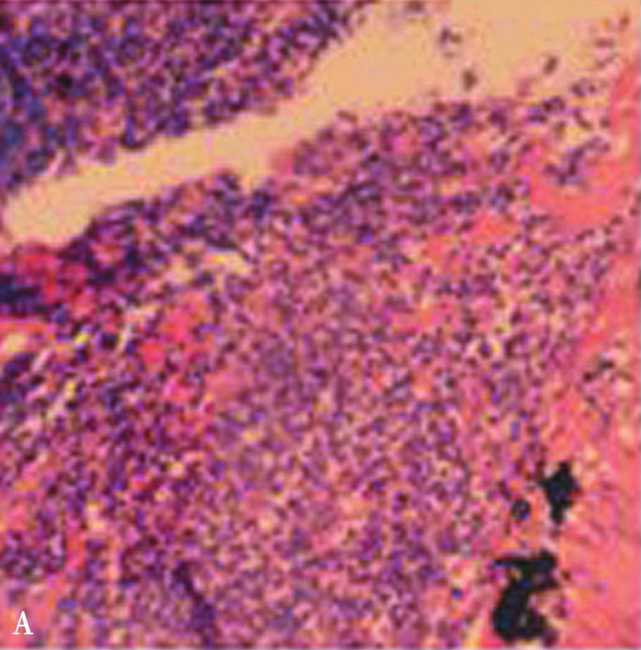
以上内容仅为本文档的试下载部分，为可阅读页数的一半内容。如要下载或阅读全文，请访问：https://d.book118.com/116042241000010041

